CAHIER DES CHARGES MONTPELLIER MATELAS

- Introduction

- Présentation détaillée

Montpellier matelas , experte dans la vente de matelas et sommiers de grandes marques, est l’un des plus grands spécialistes sur l’hexagone. L’enseigne, créée en 1988, n’a pas cessé de se développer depuis 30 ans, forte à ce jour de 78 magasins pour un chiffre d’affaire de 75 millions d’euros.
Grâce à la force de l’enseigne, ils bénéficient du meilleur prix et du meilleur conseil sur tous les modèles des grandes marques de literie.
Montpellier matelas, c'est une équipe d'hommes et de femmes qui partagent et défendent les mêmes
valeurs : Service, Conseil, Confiance et Prix.
Dans le but de s’aligner avec la concurrence, Montpellier matelas souhaite étendre son activité en ligne.

- Objectifs marketings :

S’aligner au marché de la vente en ligne de matelas qui s’est développé ces dernières années afin de toucher un maximum de clients, mettre en avant le grands nombres de magasins présent sur le territoire français afin de permettre aux clients d’essayer et comparer les modèles identifiés en ligne.

•Gagner en visibilité et en notoriété
•Conquérir des parts de marché
•Être simplement présent pour appuyer votre force commerciale
•Vendre des produits ou des services en ligne
•Informer vos clients, partenaires, fournisseurs

- Cible :

Le public ciblé est large il va des jeunes-adultes aux seniors dans toute la France.

- Analyse marketing

Forces | Faiblesses
- 78 magasins dans toute la France  - Possibilité de tester les matelas en magasin  - Service et conseil client personnalisé | - Perte de clientèle face à la concurrence en ligne
Opportunités | Menaces
- Récupérer une part du marché grâce au service de vente en ligne | - Grand nombre de concurrents en ligne  - Prix de la concurrence en ligne plus bas

- Concurrence

Emma matelas | Maison de la literie
Livraison gratuite | Livraison gratuite dès 300e
Fabrication en France/Portugal/Allemagne | Fabrication 100 % française
Période d’essai de 100jours | Aucune période d’essai
Reprise des anciens matelas | Reprise des anciens matelas
Plus de 400 magasins | Plus de 300 magasins
Vente uniquement | Possibilité de louer les matelas
Présent et actif sur les réseaux | Moins présent sur les réseaux
Promotion régulière sur l’ensemble des produits | Promotion seulement pendant les soldes

- Constat :

La vente de matelas, en ligne ou non, est un secteur qui touche une clientèle aussi large que variée, elle touche aussi bien les jeunes adultes que les seniors.
La vente en ligne de matelas s’étant énormément développée au cours de ces dernières années,l’entreprise Montpellier Matelas doit faire face à une concurrence de plus en plus rude, aussi leurs clients. De plus, ces entreprises sont énormément présente sur les réseaux sociaux et proposent des promotions constantes ce qui leurs apportent une grande notoriétés et ainsi une grande visibilités auprès du public visé

- Définir les besoins

- Ennoncé du besoin :
Dans le but de se faire une place sur le net et ainsi récupérer de la clientèle.

A qui rend t-il service ? Sur quoi agit-il ?
Au client, afin de lui éviter
les déplacements.
L’augmentation du
Nombre de ventes

Vente de matelas en ligne

Quel est le but du produit ?
A l’entreprise pour augmenter son chiffre d’affaire

- Fonctions du produit :

- Boutique en ligne
- Utilisation du gestionnaire d’un gestionnaire de contenu (CMS)
- Design auto-adaptatif (responsive),
- Optimisation du SEO,
- Liaison aux réseaux sociaux Google+, Facebook, Instagram, …
- Installation d’un module pour l’envoi de Newsletter, …
- Service client
- Création interface client (suivi de commande, FAQ)

- Contrainte

- Contrainte technique

- Spécificités techniques du site : Géolocalisation, création de compte…
- Les technologies seront : HTML, CSS, JavaScript, SQL ;
- Les solutions de paiement à intégrer seront : Paypal, CB, oney(paiement en plusieurs fois) ;
- Le site sera héberger par Wordpress hébergement ;
- Une maintenance de 4h/mois est prévu pour une somme de 400€ (facultatif) ;
- Formation à l’utilisation des outils et du back office ;

- Gestion du projet

- Livrables

- Présentation détaillée
- Objectifs marketings
- Analyse de la cible
- Analyse marketing
- Analyse de la concurrence
- Constat
- Ennoncé du besoin
- Fonctions du produit
- Contrainte technique
- Planification

- Planification (GANTProject)
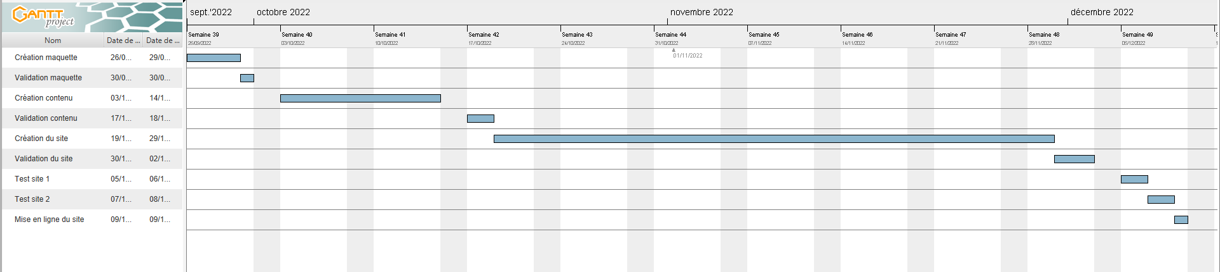

Date :

Signatures :

